Terrun
Conquista tu zona · Cada carrera suma territorio

Documento de Diseño de Alto Nivel (HLD)

Asignatura: Construcción de Software
Equipo: Ashley · Diana · Jorge · Rowlis · Rangelis · Jaime
Versión 1.1 · 11 de noviembre de 2026

Control del documento
Versión | Fecha | Descripción | Responsable
1.0 | 11/11/2026 | Versión inicial para aprobación del proyecto | Ashley (Scrum Master) / Diana (Product Owner)
1.1 | 11/11/2026 | Barrios sobre la malla de zonas: rey o reina del barrio (D-13) | Ashley

Equipo
Integrante | Rol Scrum | Rol técnico
Ashley | Scrum Master | Ingeniera Full Stack — Backend, base de datos, motor de territorio, seguridad y despliegue
Diana | Product Owner | Dueña del backlog, prioridades, criterios de aceptación, validación con usuarios y documentación
Jorge | Equipo de desarrollo | Ingeniero Front — Grabación GPS, almacenamiento local, mapa y capa de territorio
Rowlis | Equipo de desarrollo | Ingeniero Front — Experiencia de usuario: cuenta, perfil, social, clubes, gamificación
Rangelis | Equipo de desarrollo | QA — Plan y casos de prueba, pruebas de API, registro de defectos
Jaime | Equipo de desarrollo | QA — Pruebas de campo, regresión, validación de cada sprint

Contenido
1. Introducción
1.1 Propósito
1.2 Problema
1.3 Solución
1.4 Objetivos del producto
1.5 Requisitos de la asignatura y cómo se cumplen
1.6 Definiciones
2. Alcance
2.1 Dentro del alcance (diseñado completo)
2.2 Fuera del alcance de la entrega académica (P2 — fase comercial)
2.3 Validación con usuarios reales
3. Actores y sistemas externos
4. Requisitos de alto nivel
4.1 Requisitos funcionales
4.2 Requisitos no funcionales
5. Arquitectura
5.1 Estilo arquitectónico
5.2 Principios de diseño
5.3 Decisiones tecnológicas
5.4 Flujo principal: grabar una carrera y conquistar zonas
6. Mecánica del juego
6.1 Zonas
6.2 Conquista personal (regla aprobada)
6.3 Dominio competitivo (regla aprobada)
6.4 Antitrampas
6.5 Barrios: rey o reina del barrio (D-13)
6.6 Experiencia (XP), niveles y rachas
7. Despliegue
8. Seguridad y privacidad
9. Calidad y pruebas
10. Organización del equipo
10.1 Responsabilidades
10.2 Matriz RACI
10.3 Ceremonias
11. Plan de entrega
11.1 Hitos de control
12. Riesgos
13. Supuestos y pendientes

1. Introducción

1.1 Propósito
Este documento describe el diseño de alto nivel de Terrun (de terra + run), una aplicación móvil deportiva y gamificada para corredores. Define la visión del producto, el alcance, los actores, los requisitos de alto nivel, la arquitectura, las decisiones tecnológicas, la estrategia de seguridad, calidad y despliegue, y el plan de entrega. El detalle de implementación (modelo de datos completo, contrato de API, algoritmos y estructura de código) está en el documento complementario LLD (Diseño de Bajo Nivel).

1.2 Problema
Mantener la constancia en la actividad física es difícil: la mayoría de las personas abandona una rutina de carrera en las primeras semanas por falta de motivación. Las aplicaciones de running existentes registran métricas (distancia, ritmo), pero ofrecen poca motivación lúdica para salir a explorar y volver a correr.

1.3 Solución
Terrun convierte la ciudad en un tablero de juego. El mapa real está dividido en zonas hexagonales. Cuando el usuario trota o corre y recorre una zona, la va conquistando; si otro corredor la recorre más que él, se la puede arrebatar. A esto se suman las funciones que los corredores esperan de una app de mercado: registro preciso de la actividad, métricas y récords, red social, clubes, retos, logros y rankings.
Nombre y lema: el producto se llama Terrun. La propuesta presentada en la asignatura, "Conquista tu zona", se conserva como lema de la app.
Propuesta de valor: "Cada carrera suma territorio". Motiva a correr con frecuencia (defender tus zonas), a explorar rutas nuevas (conquistar zonas nuevas) y a correr en grupo (territorio de club).

1.4 Objetivos del producto
1. Registrar actividades de carrera con precisión comparable a las apps líderes del mercado, incluso con la pantalla bloqueada y sin conexión.
2. Ofrecer una mecánica de territorio justa, verificable y resistente a trampas.
3. Fomentar la constancia mediante gamificación (XP, niveles, rachas, logros, retos) y competencia social (rankings, dominio de zonas, clubes).
4. Estar publicada y operativa para la entrega académica, y quedar preparada para su comercialización en App Store y Google Play.

1.5 Requisitos de la asignatura y cómo se cumplen
Requisito del curso | Cómo lo cumple el proyecto
Sistema o aplicación con un fin específico, construido en equipo | App para motivar la actividad física mediante la conquista de zonas reales; equipo de 6 con roles Scrum
Ingresar o capturar datos y almacenarlos en una BD de su elección | Captura GPS, actividades, territorio, interacciones sociales; PostgreSQL + PostGIS (41 tablas)
Publicación mediante web service o app store | API REST publicada como servicio web (Render) y app distribuida por Google Play (prueba interna/cerrada) y App Store (TestFlight)
HLD aprobado antes de la fecha establecida | Este documento (11/11/2026), acompañado del LLD
Weeklys de avance e impedimentos por sprint | Sprints semanales de viernes a viernes con weekly cada viernes (§11)
Scrum Master por grupo | Ashley (Scrum Master), con Diana como Product Owner

1.6 Definiciones
Término | Definición
Actividad | Una sesión de carrera, trote o caminata registrada con GPS
H3 | Sistema de indexación geoespacial jerárquico de celdas hexagonales (código abierto, creado por Uber)
Zona | Celda hexagonal H3 de resolución 9 (≈0,105 km², ≈174 m de lado); unidad del territorio
Sub-celda | Cada una de las 7 celdas H3 de resolución 10 que componen una zona
Conquista | Hito personal: el usuario ha recorrido al menos 5 de las 7 sub-celdas de una zona (acumulado entre carreras)
Dominio | Propiedad competitiva de una zona: la tiene el usuario con más puntos de zona en los últimos 30 días
Punto de zona | Una sub-celda distinta recorrida en una actividad dentro de esa zona
Robo | Cambio de dueño de una zona cuando otro usuario supera los puntos del dueño actual
Barrio | Área con nombre real de la ciudad (Naco, Piantini…) que agrupa zonas; no se conquista directamente
Rey o reina del barrio | El usuario que domina más zonas de un barrio
XP | Puntos de experiencia que determinan el nivel del usuario
P0 / P1 / P2 | Prioridades: P0 imprescindible para la demo, P1 nivel de mercado, P2 posterior a la entrega

2. Alcance

2.1 Dentro del alcance (diseñado completo)
El diseño cubre 13 módulos. Todos tienen modelo de datos y endpoints definidos en el LLD; se construyen por prioridad (§11).
# | Módulo | Capacidades principales | Prioridad
M1 | Identidad y cuenta | Registro con correo, inicio de sesión con Google y Apple, verificación de correo, recuperación de contraseña, sesiones, eliminación de cuenta y exportación de datos, aceptación de términos | P0 / P1
M2 | Perfil y preferencias | Perfil público, datos físicos para calorías, unidades, auto-pausa, avisos de voz, privacidad, zonas de privacidad | P0 / P1
M3 | Actividades | Grabación GPS en primer y segundo plano, pausa y auto-pausa, distancia, ritmo, elevación, calorías, splits por km, historial, récords personales, exportación GPX | P0
M4 | Equipamiento | Registro de zapatillas, kilometraje acumulado, aviso de cambio | P1
M5 | Territorio | Mapa de zonas, conquista personal (5 de 7), dominio competitivo de 30 días, robos y defensas, historial de la zona, barrios con rey o reina | P0 / P1
M6 | Social | Seguir usuarios, feed de actividades, kudos, comentarios, bloqueo, reportes | P1
M7 | Clubes | Crear y unirse a clubes, territorio y ranking del club | P1
M8 | Gamificación | XP y niveles, rachas, logros, retos mensuales | P1
M9 | Rankings | Semanal, mensual, por ciudad, por club y entre amigos; histórico | P0 / P1
M10 | Notificaciones | Push y bandeja interna: zona robada, kudos, comentarios, retos, logros | P1
M11 | Integraciones | Exportar GPX (P1); importar desde Strava/Garmin y salud del dispositivo (P2) | P1 / P2
M12 | Moderación y antitrampas | Detección de actividades sospechosas, revisión de reportes, auditoría | P1
M13 | Configuración del motor | Parámetros del juego (umbral de conquista, ventana de dominio, límites antitrampas) sin valores fijos en el código | P0

2.2 Fuera del alcance de la entrega académica (P2 — fase comercial)
- Importación de actividades desde Strava, Garmin o archivos GPX/FIT.
- Integración con Apple HealthKit y Android Health Connect (frecuencia cardíaca, pasos).
- Fotos en actividades.
- Temporadas competitivas con reinicio de territorio.
- Planes de entrenamiento y suscripción premium.
- Panel web de administración (durante el curso la moderación se opera desde la API documentada en Swagger).

2.3 Validación con usuarios reales
El equipo cuenta con un grupo de corredores que responderá una encuesta durante el Sprint 1. Sus respuestas ajustan el orden de las funcionalidades P1 (no el diseño). El mismo grupo es candidato a ser el primer club de la app y parte de los testers de la prueba cerrada de Google Play.

3. Actores y sistemas externos
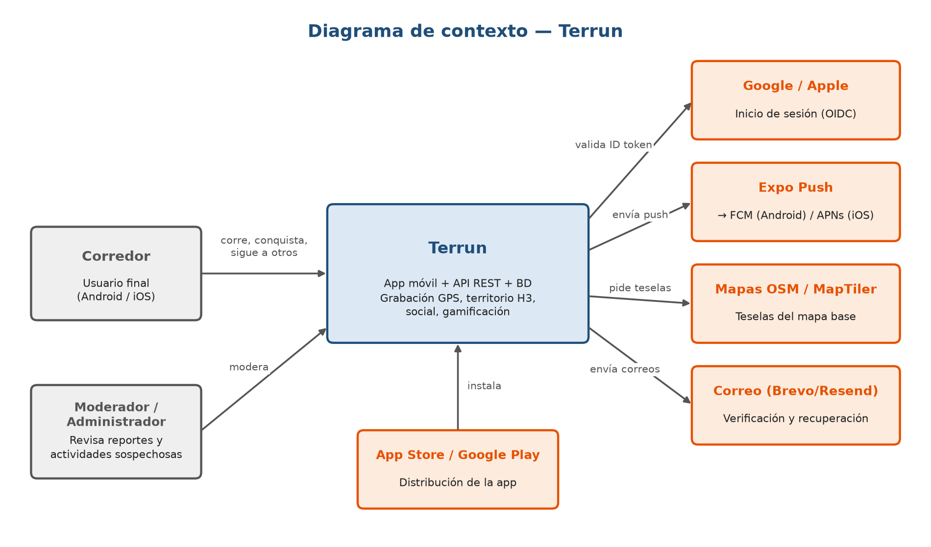
Figura: Diagrama de contexto
Actor / Sistema | Descripción | Interacción
Corredor | Usuario registrado de la app | Graba actividades, conquista zonas, interactúa socialmente, participa en clubes y retos
Visitante | Persona sin cuenta | Ve la pantalla de bienvenida, se registra o inicia sesión
Moderador | Corredor con permisos de moderación | Revisa reportes y actividades marcadas como sospechosas
Administrador | Equipo del producto | Gestiona parámetros del motor, logros, retos y roles
Google / Apple | Proveedores de identidad | Inicio de sesión federado (OIDC); la API valida el ID token
Expo Push | Servicio de notificaciones | Entrega push a FCM (Android) y APNs (iOS)
OpenStreetMap / MapTiler | Proveedor de mapa base | Teselas vectoriales del mapa
Brevo / Resend | Proveedor de correo | Correos de verificación y recuperación
App Store / Google Play | Tiendas | Distribución de la app

4. Requisitos de alto nivel

4.1 Requisitos funcionales
ID | Requisito | Módulo | Prioridad
RF-01 | El sistema permite registrarse con correo y contraseña, verificar el correo e iniciar sesión | M1 | P0
RF-02 | El sistema permite iniciar sesión con Google y con Apple | M1 | P1
RF-03 | El usuario puede recuperar su contraseña por correo | M1 | P0
RF-04 | El usuario puede eliminar su cuenta y exportar sus datos desde la app | M1 | P1
RF-05 | El usuario acepta términos y política de privacidad versionados; el sistema registra el consentimiento | M1 | P0
RF-06 | El usuario gestiona su perfil (nombre, foto, ciudad, biografía, datos físicos) y preferencias | M2 | P0
RF-07 | El usuario define zonas de privacidad que ocultan el inicio y el fin de sus rutas públicas | M2 | P1
RF-08 | La app graba una actividad con GPS en primer y segundo plano, con pausa manual y auto-pausa | M3 | P0
RF-09 | La app conserva la actividad sin conexión y la sube automáticamente al recuperarla | M3 | P0
RF-10 | El sistema calcula distancia, duración en movimiento, ritmo, velocidad, elevación, calorías y splits por km | M3 | P0
RF-11 | El usuario consulta su historial y el detalle de cada actividad con su ruta en el mapa | M3 | P0
RF-12 | El sistema detecta récords personales (1 km, 5 km, 10 km, 21 km, 42 km, carrera más larga) | M3 | P1
RF-13 | El usuario puede editar título, tipo y visibilidad de una actividad, o eliminarla | M3 | P0
RF-14 | El usuario puede exportar una actividad en formato GPX | M11 | P1
RF-15 | El usuario registra zapatillas, las asocia a actividades y recibe aviso al llegar a su límite de km | M4 | P1
RF-16 | El mapa muestra las zonas en el área visible con su estado: libre, en progreso, conquistada, dominada por mí o por otro | M5 | P0
RF-17 | Una zona queda conquistada por el usuario al recorrer al menos 5 de sus 7 sub-celdas, sumando todas sus actividades | M5 | P0
RF-18 | El dueño de una zona es el usuario con más puntos de zona en los últimos 30 días; se recalcula tras cada actividad y diariamente | M5 | P1
RF-19 | Al perder una zona, el usuario recibe una notificación de robo | M5/M10 | P1
RF-20 | El usuario consulta el detalle de una zona: dueño, su progreso, historial de eventos | M5 | P0
RF-21 | El usuario puede seguir a otros; si el perfil es privado, el seguimiento requiere aprobación | M6 | P1
RF-22 | El usuario ve un feed con las actividades de las personas que sigue | M6 | P1
RF-23 | El usuario puede dar kudos y comentar actividades | M6 | P1
RF-24 | El usuario puede bloquear y reportar usuarios, actividades o comentarios | M6/M12 | P1
RF-25 | El usuario puede crear, buscar, unirse y abandonar clubes; el club tiene ranking y territorio agregado | M7 | P1
RF-26 | El sistema otorga XP por distancia, conquistas, robos y logros, y calcula el nivel | M8 | P1
RF-27 | El sistema calcula la racha de semanas consecutivas con actividad | M8 | P1
RF-28 | El sistema otorga logros según reglas configurables | M8 | P1
RF-29 | El usuario puede inscribirse en retos con meta y fechas, y ver su progreso | M8 | P1
RF-30 | El sistema ofrece rankings semanales y mensuales por zonas dominadas, distancia y XP; global, por ciudad, por club y entre amigos | M9 | P0 / P1
RF-31 | El sistema envía notificaciones push y mantiene una bandeja de notificaciones dentro de la app | M10 | P1
RF-32 | El sistema marca como sospechosas las actividades que violan reglas antitrampas y las excluye del territorio hasta su revisión | M12 | P1
RF-33 | Un moderador revisa reportes y actividades sospechosas, y las aprueba o rechaza | M12 | P1
RF-34 | Un administrador gestiona parámetros del motor, logros y retos | M13 | P0 / P1
RF-35 | El sistema registra en auditoría las acciones sensibles | M12 | P1
RF-36 | Cada zona pertenece a un barrio real; el sistema muestra los barrios en el mapa, su rey o reina (quien domina más zonas del barrio) y el ranking del barrio, y notifica cuando alguien gana o pierde ese título | M5 | P1

4.2 Requisitos no funcionales
ID | Categoría | Requisito
RNF-01 | Precisión | La distancia registrada difiere menos del 3 % respecto de una ruta medida, en condiciones de cielo abierto
RNF-02 | Segundo plano | La grabación continúa con la pantalla bloqueada al menos 2 horas sin interrupciones
RNF-03 | Batería | El consumo de batería de una hora de grabación no supera el 10 % en un dispositivo de gama media
RNF-04 | Sin conexión | La app graba y conserva actividades sin conexión; ningún dato se pierde si la app se cierra
RNF-05 | Rendimiento | El percentil 95 de los endpoints de lectura es menor a 500 ms; una actividad de 1 hora se procesa en menos de 10 s
RNF-06 | Mapa | La capa de zonas del área visible carga en menos de 1 s con hasta 2.000 hexágonos
RNF-07 | Seguridad | Tráfico solo por HTTPS; contraseñas con hash adaptativo; tokens de acceso de vida corta; controles OWASP API Top 10
RNF-08 | Privacidad | Cumplimiento de la Ley 172-13 de protección de datos personales (República Dominicana) y de las políticas de privacidad de App Store y Google Play; la ubicación nunca se comparte sin consentimiento
RNF-09 | Disponibilidad | 99 % mensual en producción durante el periodo de evaluación
RNF-10 | Compatibilidad | Android 10 o superior e iOS 16 o superior
RNF-11 | Usabilidad | Iniciar una carrera en máximo 2 toques desde la pantalla principal; textos en español
RNF-12 | Mantenibilidad | Cobertura de pruebas de al menos 80 % en el motor de territorio; CI en verde como condición de merge
RNF-13 | Escalabilidad | Diseño apto para 10.000 usuarios activos sin cambios de arquitectura
RNF-14 | Configurabilidad | Ningún parámetro del juego está fijo en el código; todos viven en system_setting

5. Arquitectura

5.1 Estilo arquitectónico
Arquitectura cliente-servidor con tres piezas:
1. App móvil (React Native + Expo): presentación, grabación GPS y almacenamiento local. Es offline-first para la grabación: la actividad se guarda primero en el teléfono y luego se sincroniza.
2. API REST (.NET 10): monolito modular. Un solo desplegable organizado en módulos con fronteras claras (uno por dominio). Incluye un motor de territorio como librería pura, sin dependencias de infraestructura, y trabajos en segundo plano para el procesamiento asíncrono.
3. Base de datos PostgreSQL + PostGIS: fuente única de verdad.
Se elige el monolito modular frente a microservicios porque el equipo de backend es de una persona, la entrega es en 10 semanas y el volumen esperado no lo justifica. Las fronteras de módulo permiten separar servicios en el futuro si fuera necesario.
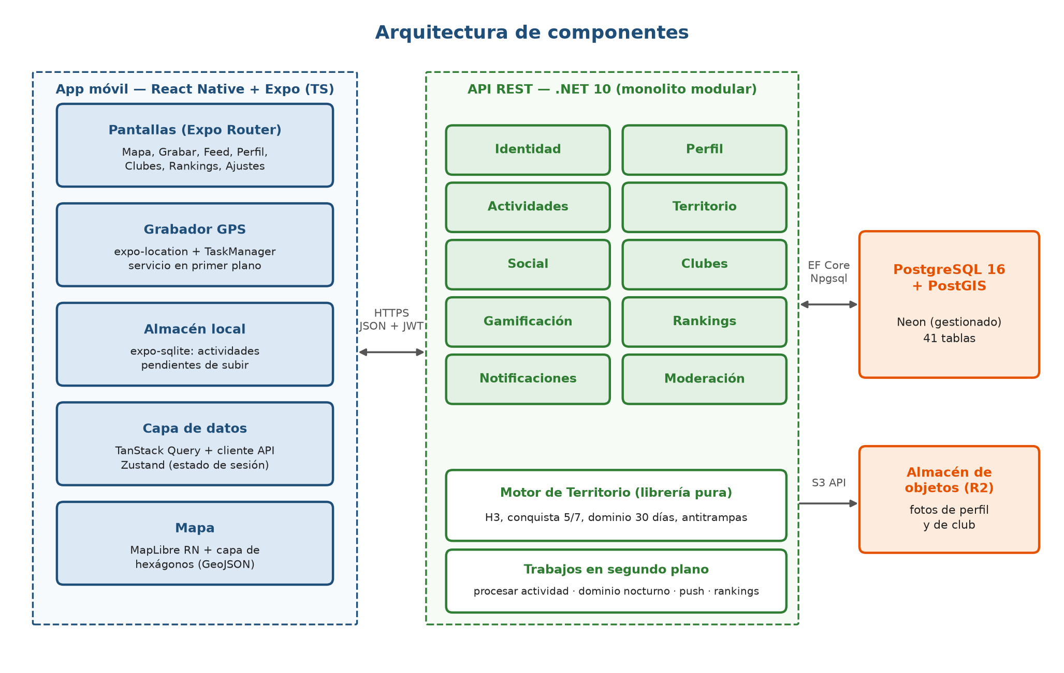
Figura: Arquitectura de componentes

5.2 Principios de diseño
- El servidor siempre recalcula. La app muestra métricas en vivo, pero las métricas oficiales, la conquista y el dominio los calcula el backend a partir de los puntos GPS crudos.
- Idempotencia. Cada actividad lleva un UUID generado en el teléfono; reenviarla no la duplica.
- Procesamiento asíncrono. Subir una actividad responde de inmediato (202); el cálculo de territorio ocurre en segundo plano y la app consulta el resultado.
- Configuración como datos. Umbrales, ventanas y límites viven en la tabla system_setting.
- Privacidad por defecto. Rutas visibles solo para seguidores por defecto; zonas de privacidad aplicadas a lo que ven otros.
- Código en inglés estándar. Identificadores, base de datos, API, comentarios y commits en inglés (Activity, Zone, Conquest, ActivityService); la documentación y los textos de la app, en español (archivo de traducciones listo para otros idiomas).

5.3 Decisiones tecnológicas
Capa | Decisión | Alternativas evaluadas | Justificación
App móvil | React Native + Expo SDK (TypeScript), Expo Router | Flutter; PWA | Una base de código para iOS y Android; GPS en segundo plano real; build y publicación en tiendas con EAS; aprovecha la experiencia React del equipo front. Una PWA pierde el GPS con la pantalla bloqueada
Mapa | MapLibre React Native + teselas OpenStreetMap/MapTiler | Google Maps SDK | Código abierto, sin costo por carga, estilos personalizables y capas GeoJSON para los hexágonos
GPS | expo-location + expo-task-manager, servicio en primer plano en Android | Librerías nativas de terceros | Soporte oficial de Expo; notificación persistente "Grabando carrera"
Almacén local | expo-sqlite | AsyncStorage | Transaccional; soporta miles de puntos por actividad
Estado y datos | TanStack Query + Zustand | Redux | Caché de servidor y reintentos sin código repetitivo
Backend | .NET 10 Web API, EF Core 10, Npgsql | NestJS, FastAPI | Experiencia previa del equipo (proyecto FuelTrack): JWT, CI, Docker y despliegue ya probados; alto rendimiento
Geometría | NetTopologySuite + PostGIS | Cálculo manual | Tipos geography, consultas espaciales por caja del mapa
Celdas | H3 (librería .NET pocketken.H3) | Cuadrícula propia | Hexágonos de área casi uniforme, vecindad simple, jerarquía padre/hijas exacta (7 hijas)
Base de datos | PostgreSQL 16 + PostGIS en Neon | MongoDB, SQL Server | Relacional con integridad; extensión geoespacial estándar; plan gratuito persistente con ramas (qa/prod)
Autenticación | JWT propio (acceso 15 min) + refresh token rotativo; Google/Apple por ID token | Keycloak, Auth0 | Sin servidor de identidad adicional que operar; Apple exige "Sign in with Apple" si hay otros inicios sociales
Notificaciones | Expo Push Service | FCM/APNs directo | Un solo API para ambas plataformas
Archivos | Cloudflare R2 (compatible con S3) | Guardar en la BD | Barato y sin costo de salida; URLs firmadas
Hosting API | Render (contenedor Docker) | Azure, Railway | Despliegue automático desde GitHub; experiencia previa
CI/CD | GitHub Actions + Expo EAS Build/Submit | — | Pruebas en cada PR; builds de tienda reproducibles

5.4 Flujo principal: grabar una carrera y conquistar zonas
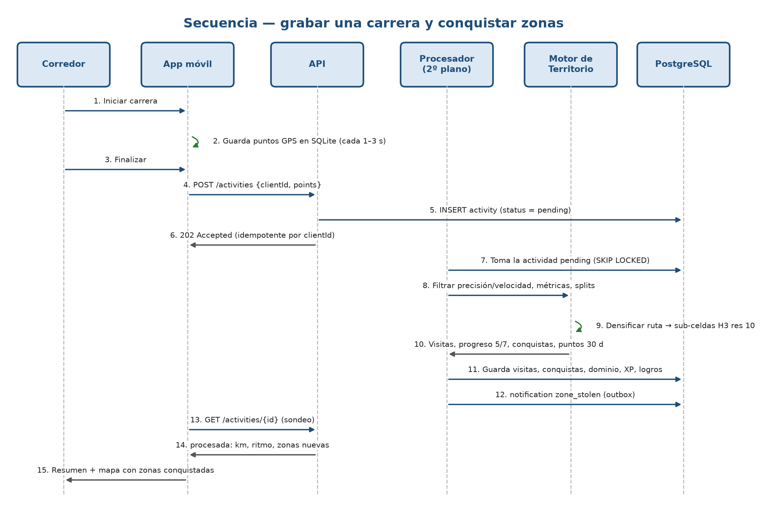
Figura: Secuencia de una actividad
1. El corredor inicia la carrera; la app activa el servicio de ubicación en primer plano y guarda cada punto en SQLite.
2. Al finalizar, la app envía la actividad completa con su UUID. La API la guarda como pending y responde 202.
3. El procesador en segundo plano toma la actividad, filtra puntos imprecisos, aplica las reglas antitrampas y calcula métricas y splits.
4. El motor de territorio convierte la ruta en sub-celdas H3, actualiza el progreso de cada zona, registra conquistas y recalcula el dominio de las zonas tocadas.
5. Se registran XP, logros, récords y retos; se generan notificaciones (por ejemplo, "te robaron la zona").
6. La app consulta el estado y muestra el resumen con las zonas nuevas.

6. Mecánica del juego
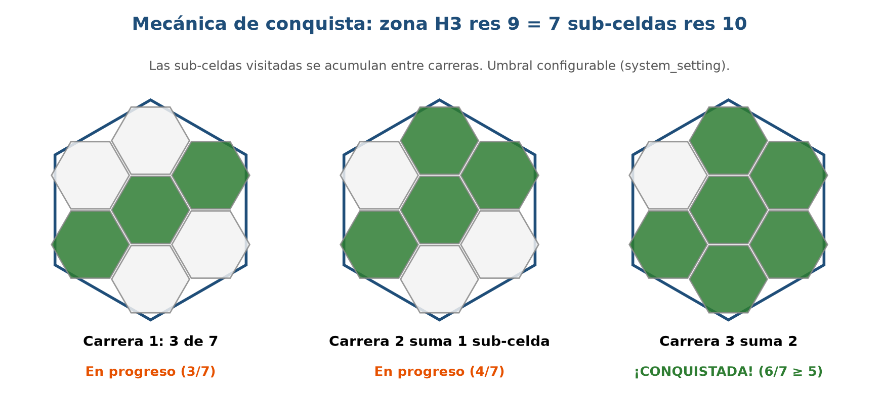
Figura: Mecánica H3

6.1 Zonas
El mundo se divide en hexágonos H3 de resolución 9 (≈0,105 km²). Cada zona contiene exactamente 7 sub-celdas de resolución 10 (≈0,015 km²). Las zonas se crean bajo demanda la primera vez que alguien las recorre; no hace falta precargar el mapa.

6.2 Conquista personal (regla aprobada)
- Cada sub-celda recorrida por el usuario se marca en su progreso de esa zona.
- La zona queda conquistada cuando el usuario acumula al menos 5 de las 7 sub-celdas, sumando todas sus actividades válidas.
- La conquista es permanente y personal: mide cuánto de la ciudad ha explorado el usuario.
- Umbral configurable: territory.conquest_threshold = 5.

6.3 Dominio competitivo (regla aprobada)
- Puntos de zona de un usuario = número de sub-celdas distintas recorridas en esa zona por cada actividad, sumadas en los últimos 30 días.
- El dueño de la zona es el usuario con más puntos. Para quitarle la zona, hay que superarlo; con un empate se queda el dueño actual.
- Se recalcula para las zonas tocadas por cada actividad y, cada noche, para todas las zonas con puntos que vencen (el territorio no defendido se pierde).
- Cada cambio de dueño genera un evento (conquista de dominio, robo, pérdida por inactividad) y una notificación.
- Parámetros: territory.ownership_window_days = 30, territory.min_ownership_points = 3.

6.4 Antitrampas
Regla | Valor inicial | Efecto
Precisión GPS mínima | 30 m | Los puntos con peor precisión se descartan
Velocidad máxima de tramo | 25 km/h | El tramo no suma distancia ni territorio (evita ir en carro)
Ritmo promedio sospechoso | más rápido que 2:30 min/km sostenido | Actividad marcada in_review, excluida del territorio
Duración mínima | 3 min | La actividad no suma territorio
Saltos de posición | más de 200 m en menos de 5 s | El tramo se descarta
Superposición temporal | dos actividades del mismo usuario que se solapan | La segunda se rechaza

6.5 Barrios: rey o reina del barrio (D-13)
Las zonas son hexágonos porque así el juego es justo y funciona en cualquier ciudad, pero la gente piensa en barrios. Por eso cada zona pertenece a un barrio real (Naco, Piantini, Evaristo Morales…):
- El hexágono sigue siendo lo único que se conquista y se domina.
- El rey o reina del barrio es quien domina más zonas de ese barrio, con un mínimo de 3 (territory.min_zones_for_ruler); con un empate se queda quien tenía el título.
- Ganar o perder el título genera una notificación y una entrada en el ranking del barrio.
- Los límites de los barrios se cargan como datos (fuente oficial de la ONE si está disponible; si no, OpenStreetMap o límites dibujados por el equipo). Una zona sin barrio sigue funcionando normalmente.

6.6 Experiencia (XP), niveles y rachas
Evento | XP inicial
Cada km recorrido | 10
Zona conquistada | 50
Dominio de una zona obtenido | 30
Robo de una zona | 40
Logro obtenido | según el logro
Reto completado | según el reto

El nivel se calcula con una curva configurable (level = f(total_xp)). La racha cuenta semanas consecutivas con al menos una actividad válida.

7. Despliegue
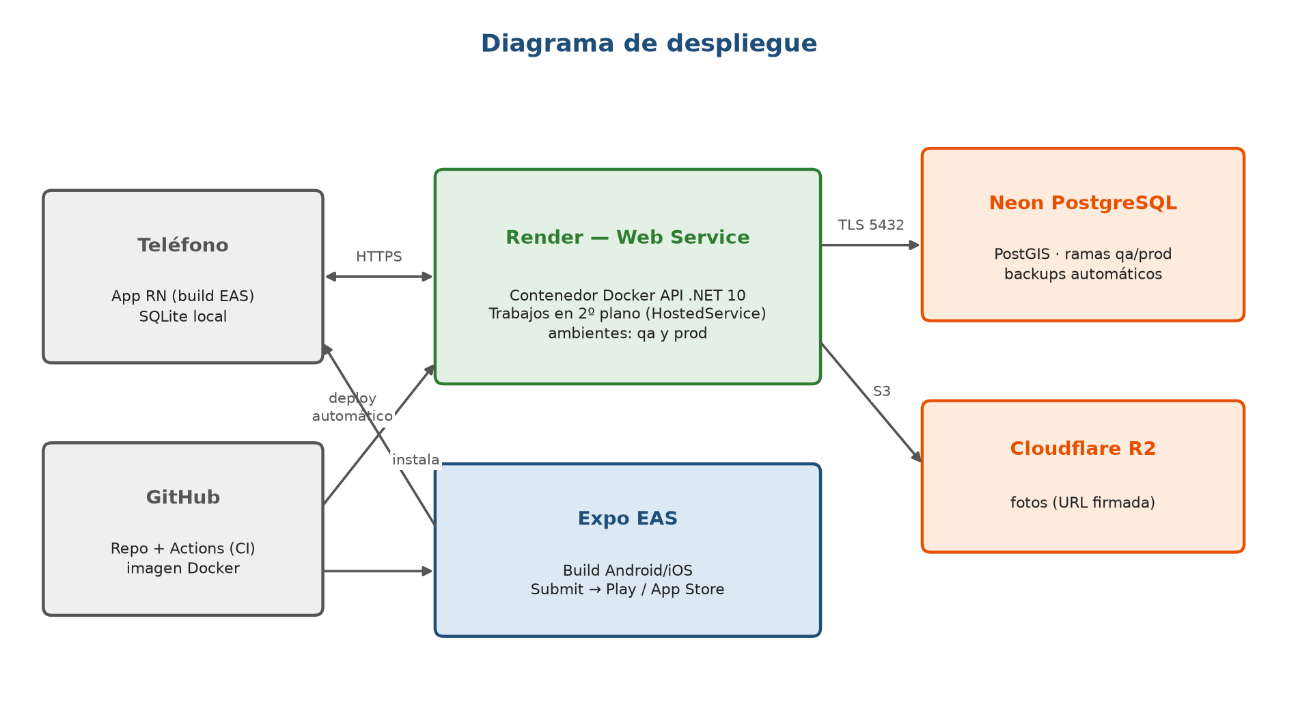
Figura: Despliegue
Ambiente | Uso | API | Base de datos | App
Local | Desarrollo | dotnet run / Docker Compose | PostgreSQL + PostGIS en Docker | Expo Go / dev build
QA | Pruebas del equipo QA cada sprint | Render (servicio qa) | Neon, rama qa | Build interna EAS (APK / TestFlight)
Producción | Demo, evaluación y usuarios reales | Render (servicio prod) | Neon, rama main | Google Play (prueba cerrada → producción), App Store (TestFlight → producción)

- CI: cada PR ejecuta build, pruebas unitarias y de integración (PostgreSQL real), lint de la app y la verificación de que no hay atribución de herramientas de IA en los commits.
- CD: merge a main despliega QA automáticamente; producción se promueve manualmente tras la aprobación de QA.
- Tiendas: Google Play exige que las cuentas personales nuevas hagan una prueba cerrada con al menos 12 testers durante 14 días antes de publicar en producción. Se abre el 6 de enero y coincide con las dos semanas de QA.

8. Seguridad y privacidad
Aspecto | Medida
Transporte | HTTPS/TLS obligatorio; HSTS
Contraseñas | Hash PBKDF2-HMAC-SHA512 con sal, política de longitud mínima y lista de contraseñas comunes
Sesión | JWT de acceso de 15 min firmado; refresh token opaco de 30 días, guardado como hash, rotativo y revocable; almacenado en SecureStore del teléfono
Inicio social | Validación del ID token de Google/Apple (firma, audiencia, emisor, expiración) en el servidor
Autorización | Roles runner, moderator, admin; verificación de propiedad en cada recurso; reglas de visibilidad (pública, seguidores, privada) y bloqueos
Abuso | Limitación de tasa por IP y por usuario; validación de tamaño de las cargas de actividad
Ubicación | Dato sensible: zonas de privacidad, visibilidad por defecto "seguidores", nunca se expone la posición en tiempo real
Derechos del titular | Exportar datos (JSON + GPX) y eliminar la cuenta desde la app (requisito de App Store)
Consentimiento | Términos y política de privacidad versionados, aceptación registrada; justificación clara del permiso de ubicación
Auditoría | Registro de inicios de sesión, cambios de contraseña, eliminación de cuenta y acciones de moderación
Secretos | Variables de entorno en Render/EAS; nunca en el repositorio; escaneo de secretos en CI

9. Calidad y pruebas
Nivel | Qué se prueba | Herramienta | Responsable
Unitarias | Motor de territorio (casos calculados a mano), cálculo de métricas, reglas antitrampas, XP | xUnit | Ashley
Integración | Endpoints contra PostgreSQL + PostGIS real | xUnit + Testcontainers | Ashley
Contrato de API | Colección de pruebas por endpoint (casos felices y de error) | Bruno / Postman | Rangelis
Componentes app | Lógica del grabador, cola de subida, formateo | Jest + React Native Testing Library | Jorge, Rowlis
Campo | Carreras reales: precisión, segundo plano, batería, sin conexión | Dispositivos Android e iOS | Jaime (+ grupo de corredores)
Regresión | Flujos críticos antes de cada weekly | Checklist + Maestro (E2E) | Rangelis, Jaime
Aceptación | Criterios de aceptación de cada historia | Revisión del Product Owner | Diana

Definición de terminado (resumen): criterios de aceptación verificados por alguien distinto del autor; pruebas automatizadas; CI en verde; endpoint documentado en Swagger; probado en Android e iOS; sin secretos ni valores del juego fijos en el código; documentación actualizada.

10. Organización del equipo

10.1 Responsabilidades
Integrante | Responsabilidades
Ashley — Scrum Master + Backend | Facilita weeklys y elimina impedimentos; arquitectura; API .NET, base de datos y migraciones, motor de territorio, trabajos en segundo plano, seguridad, CI/CD y despliegue; revisa todo PR que toque el contrato de API
Diana — Product Owner | Mantiene y prioriza el backlog en GitHub Projects; redacta criterios de aceptación; encuesta y relación con el grupo de corredores; acepta o rechaza historias; documentación funcional, términos y política de privacidad, ficha de tienda; presentación final
Jorge — Front: núcleo técnico | Grabador GPS en primer y segundo plano, auto-pausa, almacenamiento local y cola de subida, mapa MapLibre y capa de hexágonos, detalle de zona, resumen de actividad, zonas de privacidad, exportación GPX, push
Rowlis — Front: experiencia | Sistema de diseño, navegación, registro e inicio de sesión (correo, Google, Apple), perfil y preferencias, historial, feed y social, clubes, rankings, logros y retos, notificaciones, zapatillas, configuración y cuenta
Rangelis — QA | Plan de pruebas, casos por historia, pruebas de API, registro de defectos, informe de cierre por sprint
Jaime — QA | Pruebas de campo en dispositivos reales, regresión, E2E con Maestro, coordinación de testers de la prueba cerrada

10.2 Matriz RACI
Decisión / entregable | R | A | C | I
Arquitectura y contrato de API | Ashley | Ashley | Jorge, Rowlis | Todos
Prioridad del backlog | Diana | Diana | Ashley | Todos
Reglas del juego (parámetros) | Ashley | Diana | Equipo, corredores | Todos
Diseño de pantallas | Rowlis | Diana | Jorge | Todos
Aprobación de calidad de un sprint | Rangelis, Jaime | Diana | Ashley | Todos
Merge a main | Autor del PR | Ashley | Revisor | Todos
Publicación en tiendas | Ashley | Diana | Jaime | Todos

10.3 Ceremonias
Ceremonia | Cuándo | Duración | Facilita
Weekly con el profesor (revisión + impedimentos) | Viernes | Según la clase | Ashley
Planificación del sprint | Viernes, después de la weekly | 30 min | Ashley + Diana
Sincronización del equipo | Lunes y miércoles por chat (asíncrona) | 10 min | Ashley
Retrospectiva | Viernes, cada dos sprints | 20 min | Ashley

11. Plan de entrega
Sprints semanales de viernes a viernes. Entrega final: miércoles 20 de enero de 2027. Por acuerdo del equipo, el desarrollo se congela el miércoles 6 de enero para dedicar dos semanas completas a QA.
Sprint | Fechas | Objetivo del sprint | Weekly
S0 | 10–13 nov | HLD y LLD aprobados; repositorio, CI y esqueletos; encuesta a corredores | Vie 13 nov
S1 | 14–20 nov | Cuenta con correo, perfil y preferencias; BD y parámetros; sistema de diseño; prueba de concepto de GPS en segundo plano en Android e iOS | Vie 20 nov
S2 | 21–27 nov | Grabar, guardar sin conexión, subir y procesar actividades; métricas y splits; historial y detalle | Vie 27 nov
S3 | 28 nov–4 dic | Motor de territorio: sub-celdas, progreso, conquista 5/7; mapa con capa de zonas; ranking básico | Vie 4 dic
S4 | 5–11 dic | Hito P0 completo. Dominio de 30 días y robos; XP y niveles; Google Sign-In; despliegue a producción | Vie 11 dic
S5 | 12–18 dic | Social (seguir, feed, kudos, comentarios, bloqueo); notificaciones push; primera build en tiendas (prueba interna) | Vie 18 dic
S6 | 19–23 dic | Clubes, logros, rachas y retos | Mié 23 dic (25 es Navidad)
S7 | 26–30 dic | Récords, zapatillas, zonas de privacidad, Apple Sign-In, eliminar/exportar cuenta, moderación y reportes, GPX | Mié 30 dic (1 es Año Nuevo)
S8 | 31 dic–6 ene | Cierre de funcionalidades y deuda técnica; congelamiento de código el 6 de enero; apertura de prueba cerrada en Google Play | —
QA 1 | 7–13 ene | Ciclo completo de pruebas y corrección de defectos | Vie 8 ene
QA 2 | 14–19 ene | Regresión final, ensayo de la demo, materiales de entrega | Vie 15 ene
Entrega | Mié 20 ene | Presentación final | —

11.1 Hitos de control
Fecha | Hito | Si no se cumple
11 nov | HLD y LLD entregados | Bloqueante académico; máxima prioridad
20 nov | GPS en segundo plano funcionando en ambos sistemas | Grabación solo con la app en primer plano y pantalla encendida (plan B), registrado como riesgo
4 dic | Conquista 5/7 funcionando de punta a punta | Ashley y Jorge se dedican en exclusiva hasta resolverlo; se pospone el inicio del social
11 dic | P0 completo en producción | Los P1 de menor prioridad pasan a P2 sin discusión
18 dic | Primera build instalable desde la tienda | Distribuir APK directo y TestFlight mientras se resuelve
6 ene | Congelamiento de código | Lo no terminado pasa a P2; no se negocia

12. Riesgos
ID | Riesgo | Prob. | Impacto | Mitigación
R-01 | El GPS en segundo plano se corta por políticas de batería del fabricante (Xiaomi, Samsung) o de iOS | Media | Alto | Prueba de concepto en el S1 en dispositivos reales; servicio en primer plano; guía al usuario para excluir la app del ahorro de batería
R-02 | Revisión de Google Play por permiso de ubicación en segundo plano | Media | Alto | Usar ubicación "mientras se usa" + servicio en primer plano (no requiere el permiso de segundo plano); declarar el uso en la ficha
R-03 | Carga de backend concentrada en una persona (112 operaciones de API) | Alta | Alto | P0 primero; contrato de API cerrado en el LLD para que el front avance con mocks; los P1 de menor prioridad se recortan en el hito del 11 dic
R-04 | Vacaciones de diciembre reducen la capacidad | Alta | Medio | S6 y S7 con alcance menor; weeklys movidas al miércoles
R-05 | Trampas (bicicleta, carro, GPS falso) desvirtúan el juego | Media | Medio | Reglas antitrampas configurables, revisión manual, cálculo solo en el servidor
R-06 | Requisito de 12 testers durante 14 días para publicar en Google Play | Alta | Medio | Prueba cerrada desde el 6 ene con el equipo y el grupo de corredores
R-07 | Costos de servicios en la nube | Baja | Medio | Planes gratuitos (Neon, R2, Expo, MapTiler); Render de pago solo en producción
R-08 | Exposición de la ubicación de los usuarios | Baja | Alto | Privacidad por defecto, zonas de privacidad, sin posición en tiempo real, cumplimiento de la Ley 172-13
R-09 | Rendimiento del mapa con muchos hexágonos | Media | Medio | Consulta por caja visible, límite de celdas y simplificación por nivel de zoom

13. Supuestos y pendientes
ID | Tipo | Descripción | Responsable
S-01 | Supuesto | Jorge y Rowlis dominan React; si dominaran Flutter, se reevalúa la decisión del front en el S0 | Ashley
S-02 | Supuesto | Las cuentas de desarrollador de Google Play ($25) y Apple ($99/año) se abren a nombre del equipo antes del S5 | Diana
P-01 | Pendiente | Resultados de la encuesta a corredores para ordenar los P1 (S1) | Diana
P-02 | Pendiente | Fecha exacta de la presentación y formato de evaluación con el profesor | Ashley
P-03 | Pendiente | Validar con usuarios los valores iniciales de XP y de los umbrales antitrampas | Diana, Jaime

